Substantivernes køn
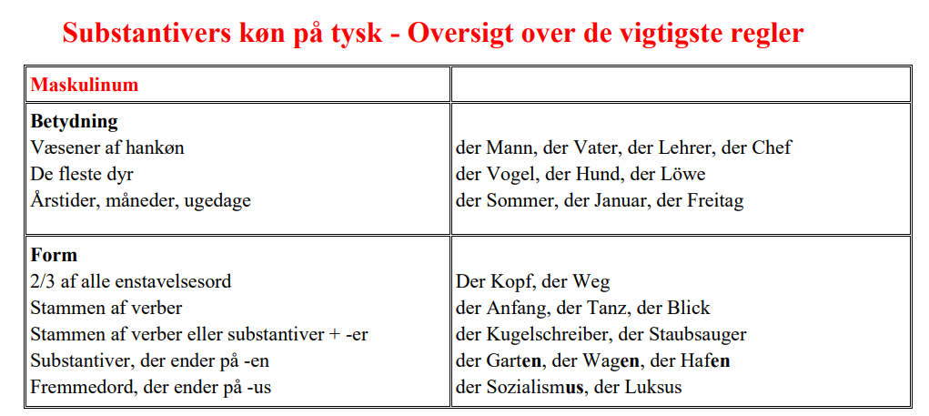
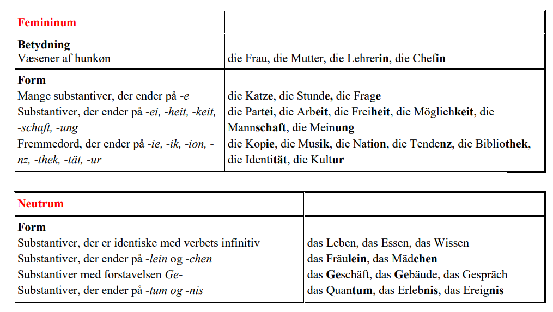

Inddel følgende substantiver efter ovenstående regler:

Sohn, Leben, Bruder, Baum, Mensch, Lädlein, Stube, Männchen, Tisch, Aufgabe, Wald, Perle, Tochter, Sonne, Stein, Tag, König, Tiefe, Schlaf, Tod, Vater, Schwester,

